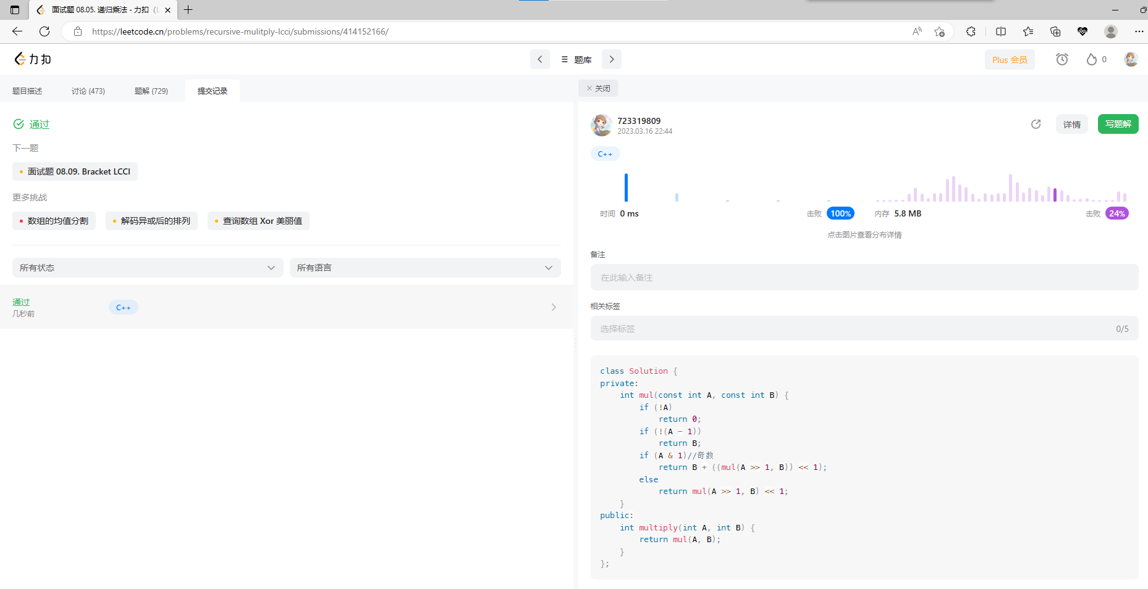

源代码如下：

#include<iostream>

using namespace std;

class Solution {

private:

    int mul(const int A, const int B) {

        if (!A)

            return 0;

        if (!(A - 1))

            return B;

        if (A & 1)

            return B + ((mul(A >> 1, B)) << 1);

        else

            return mul(A >> 1, B) << 1;

    }

public:

    int multiply(int A, int B) {

        return mul(A, B);

    }

};

int main() {

    Solution test;

    cout << "The result of 3 multiply 4 is: " << test.multiply(4, 3) << endl;

    return 0;

}